科技信息管理系统使用说明
1. 系统入口
- 用户可以通过在浏览器中输入：http://kyc.ncut.edu.cn 直接进入系统入口；
- 或者通过访问科研处主页进入系统入口。
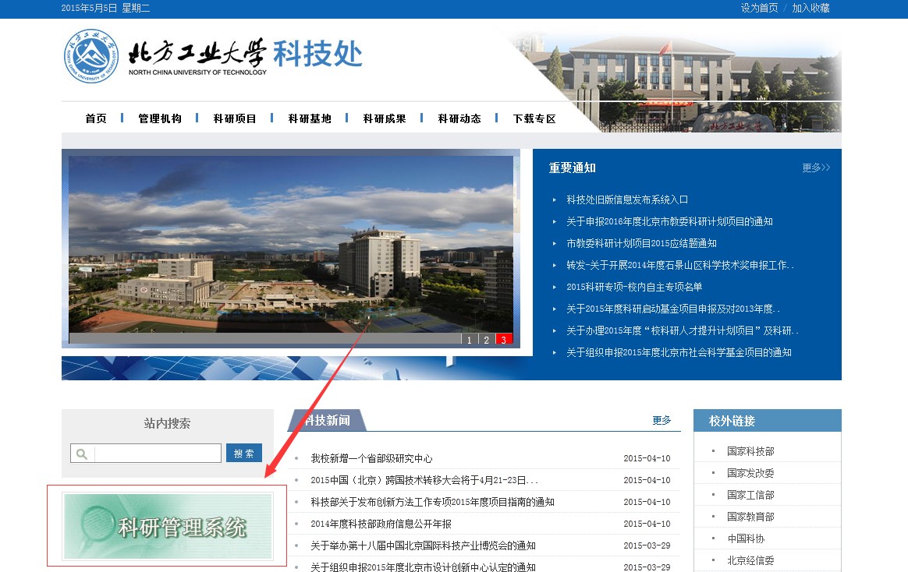

2. 系统登录
在系统入口，填入用户登录信息，用户名是用户的校内一卡通编号，初始密码和一卡通编号相同，用户可以拨打88802763进行密码的重置。
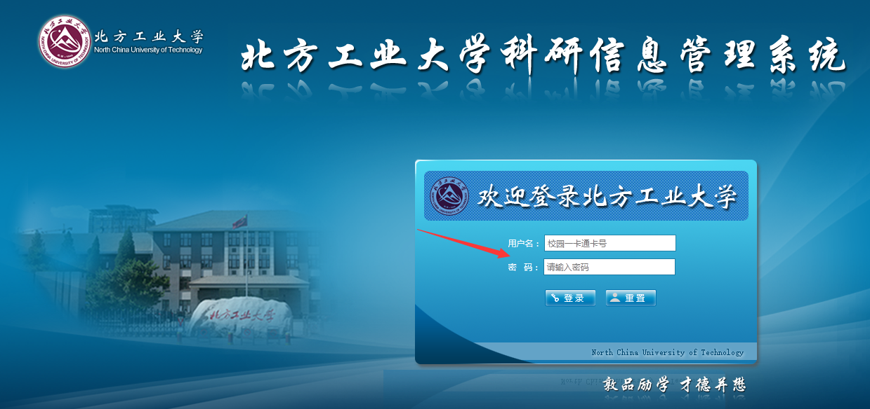
3. 系统功能分解
用户成功登入系统之后，可以通过选择系统中的相应功能，进行科研信息的录入。现阶段，科研成果信息需要用户按照成果信息进行录入（包括学术成果和知识产权），录入后带成果原件到第一教学楼213房间进行成果确认。科研项目的到款立项需要到第一教学楼217房间进行立项确认。下面就普通用户能够使用到的系统功能进行分解：
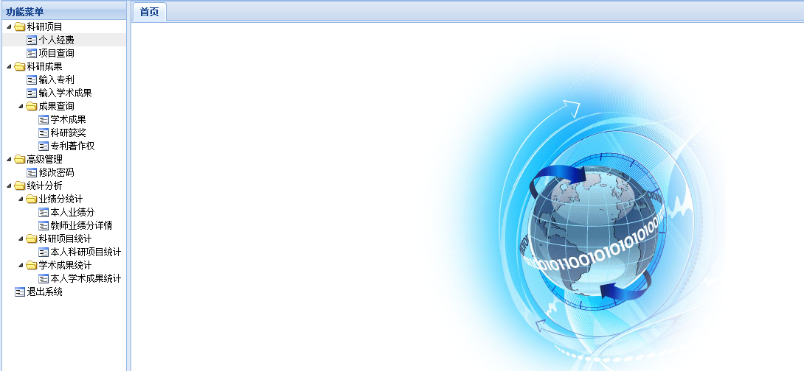
- 科研项目：主要用于查询以及管理个人的项目经费以及现有的科研项目。
科研项目的办理流程，请参考附件1 科研项目办理流程说明
- 科研成果：主要有成果录入和成果查询两项功能。用户通过输入学术成果或者输入专利来提交个人的学术成果，在输入的过程中需要注意的是，需要将成果的必填信息填完整。在成果查询功能，用户可以查询自己已经确认过的科技成果。
科研成果的相关办理流程，请参考附件2 科研成果办理流程说明
- 用户可以在高级管理菜单中修改自己的系统登录密码。如果用户遗忘系统登录密码，请致电88802763进行密码重置。
- 统计分析功能：用户可以再统计分析菜单下进行业绩分统计，科研项目统计以及学术成果统计方面的统计查询功能。

科研项目及科研成果管理流程
科研项目办理流程说明
1. 科研专项（包含校内专项）报销操作流程
选择需要的项目点选添加报销
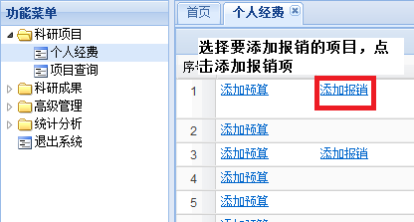
进入如下界面，点击添加报销
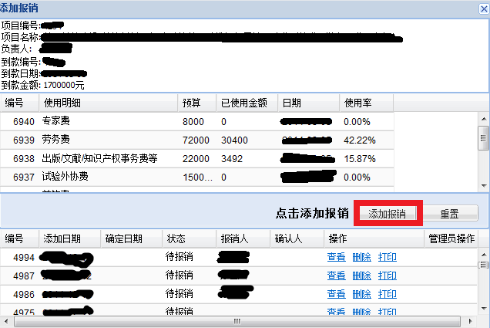

进入如下界面，选择适当选项，完成后添加，
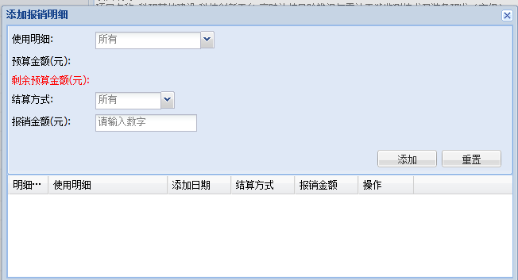
添加后如下，
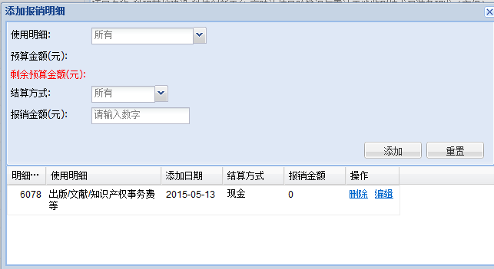
关闭当前操作框（添加报销明细框），返回上一级菜单，打印一式三份。
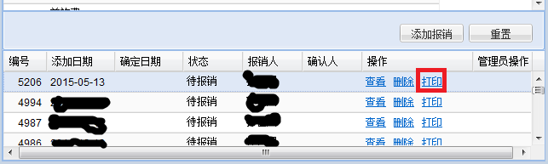
打印出的《科研经费往来业务汇总表》由项目负责人，学院相关领导，科研处处级领导三方签字，持经费本及相关票据到财务处办理报销，报销完毕后返回科技处一份，由科技处确认，方可报销下一张单据。
注：劳务费和专家咨询费支出也需经过此系统填报，同时提交通过财务处薪酬管理系统生成的表格。
2. 横向科研项目立项报销流程

该文档见科技处网站：下载专区-横向项目
注：只有技术开发合同可以申请免税。技术开发合同指的是当事人之间就新技术、新产品、新工艺、新材料、新品种及其系统的研究开发所订立的合同。

如果申请免税，合同内容要符合免税的要求
一教217办理
携带经费本
一教217办理
携带经费本、一份合同
（合同留科技处存档）
不申请免税
申请免税
交“技术开发合同办理免税所需材料”中所列材料
经费到账
签订合同

3. 纵向科研项目立项报销流程
款项是否已至学校
携带经费本至一教217
等待到款
是
否
确认获得纵向项目
是否是首次到款
是
办理到款通知，在经费本贴条后，至财务办理
办理到款通知，
直接至财务办理
否
办理立项到款流程

4. 纵向项目奖励领取流程
上一年度是否有到款
携带经费本至一教217
等待到款
是
否
领取奖励流程
转化基金或领取现金
转化基金
办理奖励通知并贴条后，至财务办理
办理奖励通知后，
直接至财务办理
领取现金

5. 科研成果认定流程说明
科研成果认定流程说明
- 登录科研信息管理系统
用户名是教工编号（校园一卡通号），初始密码与用户名一样，密码可以修改，如忘记密码，拨打科技处电话进行密码重置。
- 成果录入
点击“科研成果”-选择录入学术成果或者专利（科研获奖需要到科技处由工作人员录入）。填写选择相关信息，点击“提交”，学术成果提交成功，请及时添加其他作者（本校教工），如果是项目产生的成果请关联相关项目名称。提示：相同标题的成果不能重复录入。
- 成果确认
携带成果原件，包括纸本书刊、光盘、U盘，外文期刊论文可网上显示，检索论文要本校图书馆开具的检索证明原件，到科技成果信息室进行成果确认，要求当年成果当年办理成果确认。提示：学术成果确认考核按成果出版时间算，成果检索时间按到科技处办理时间算。
- 成果奖励办理
- 期刊会议论文：携带学术成果封面页，目录页（含本人文章），正文第一页（含作者单位信息）复印件，共三页到科技成果信息室办理
- 专著：复印专著版权页，共一页到科技成果信息室办理，另外科技处要保存一本专著原件，提示：凡是学校资助出版的专著不能领奖励。
- 检索论文：本校图书馆开具的检索证明原件附加论文正文第一页（作者单位信息页）共两页到科技成果信息室办理。
- 知识产权：需要带相关原件。
- 科研获奖：需要带获奖证书原件。
温馨提示：办理奖励可以多篇累积，但时间不要超过两年。
5、成果奖励费用单打印
由管理员打印成果奖励费用领取表，一式两份，费用领取人签名，作者及科技处各存一份以便日后查询；转为科研经费及按月领取的成果奖励费用领取表，也是一式两份，一份留存科技处，一份由管理员盖章后费用领取人交财务处入账。

